**艾菲博(宁波)光电科技有限责任公司**

**光纤产品技术书**

**IFIBER (NINGBO) OPTOELECTRONICSTECHNOLOGY CO.,LTD.**

**PRODUCT SPECIFICATION**

产品名称：聚酰亚胺（PI）涂敷纯石英纤芯超大模场光纤

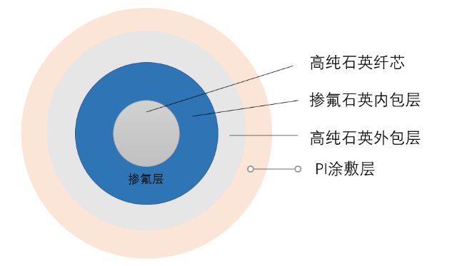产品编号：PSMMPI series

产品介绍：

这种光纤纤芯使用高羟基或低羟基高纯无掺杂石英玻璃，具有超大模场面积。包层使用掺氟石英玻璃。光纤涂敷层光滑，耐高温和恶劣环境，可广泛应用于信号传输、能量传输。涂敷层可选择聚酰亚胺、聚丙烯酸树脂、硅胶等，具体涂敷材料、厚度可定制。

关键技术 **KEY TECHNOLOGY：**

**（1）在线连续热塑化/热固化工艺**

本公司采用一种立式在线热固化工艺方案。该方案直涂层厚度可调节范围大，光纤涂敷层同心度好，涂敷表面光滑，不会产生应力集中点，筛选强度明显提高。

**（2）超大直径光纤拉丝**

我们具有1mm光纤大量连续制备并涂敷收集到光纤盘上的制备能力。

**（3）超洁净间生产环境**

我们所有的光纤都在百级和万级洁净环境中制备，确保消除光纤制备工艺流程中对损耗的影响。

光学性能 **OPTICAL PROPERTIES：**

纤芯材料/包层材料： 高纯SiO2/掺氟SiO2

数值孔径： 0.22±0.02

工作波长： UV（高OH） 200~800nm

VS-NIR（低OH） 633~2100nm

衰减系数： UV（高OH） @808 nm ~10 dB/km

VS-NIR（低OH）@1550 nm ~3 dB/km

机械性能 **MECHANICAL PROPERTIES：**

筛选强度： > 200 kpsi

最小弯曲半径： (220~250)×光纤直径

艾菲博(宁波)光电科技有限责任公司 浙江省宁波高新区沧海路225号10号楼 TEL. 0574 87919361

**艾菲博(宁波)光电科技有限责任公司**

几何参数 **GEOMETRY PARAMETERS：**

|  |  |  |  |
| --- | --- | --- | --- |
| 光纤类型 | 纤芯直径（μm） | 包层直径1,2（μm） | 涂敷层直径（μm） |
| PSMM100/110PI | 100±3 | 110±3 | 140±5 |
| PSMM200/220PI | 200±3 | 220±3 | 250±5 |
| PSMM300/330PI | 300±5 | 330±5 | 360±5 |
| PSMM400/440PI | 400±5 | 440±5 | 470±5 |
| PSMM600/660PI | 600±8 | 660±8 | 690±5 |
| PSMM800/880PI | 800±8 | 880±8 | 910±5 |

1芯包层同心度： ≤3 µm 2包层不圆度： ≤0.5

涂敷性能 **COATING PROPERTIES：**

涂层材料： 聚酰亚胺

长期使用温度： -55~300 ℃

短期耐受温度： 400 ℃

其他参数 **PARAMETERS**：

导光窗口：

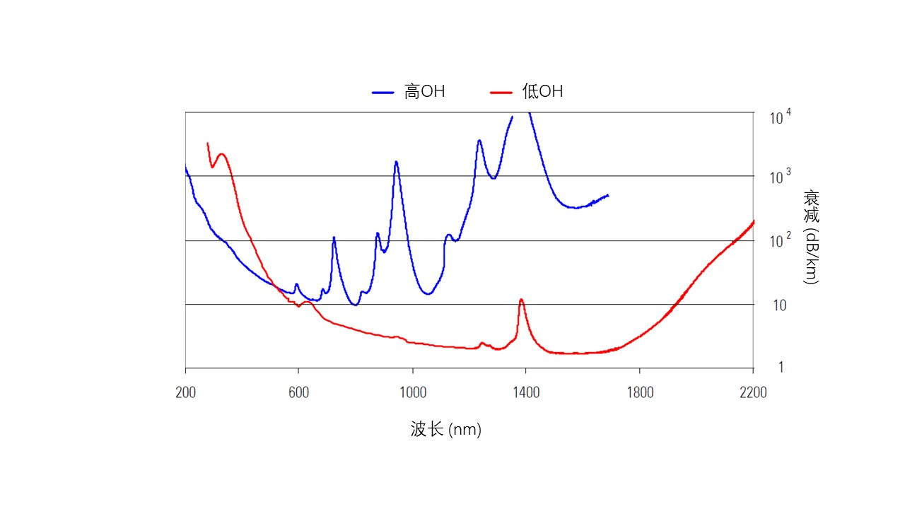

艾菲博(宁波)光电科技有限责任公司 浙江省宁波高新区沧海路225号10号楼 TEL. 0574 87919361